**Documentación API REST**

URL: http://localhost:52395

* Web Api REST versión NET.CORE 3.1

Metodo get con un mensaje simple para corroborar conexión.

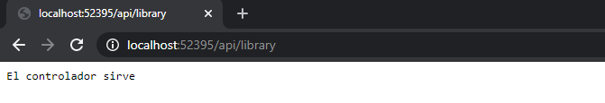

Estructura del proyecto

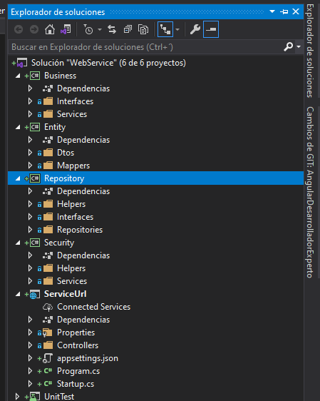

Se crea con inyección de dependencias y 4 capas entre el controlador y el servicio API REST

* **Controllers**

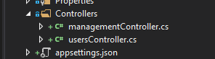

* managementController

Se crea el controlador correspondiente para poder invocar métodos CRUD en aeronaves, pasajeros. 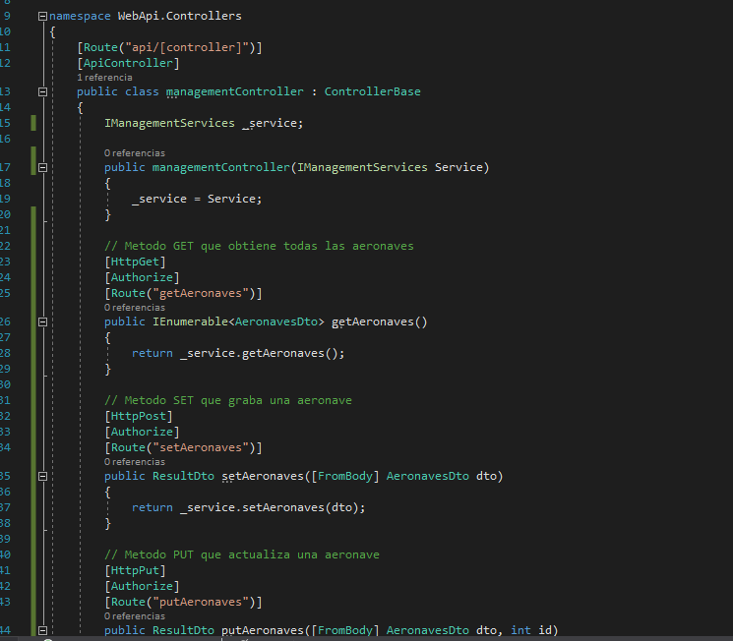

* Se implementa como extra la función de tokenJwt en la versión .Net Core 3.1 “Sin embargo se deja comentado [Authorize] para que en las pruebas no arroje error autorization”
* **Business**

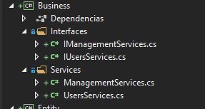

managementServices.cs

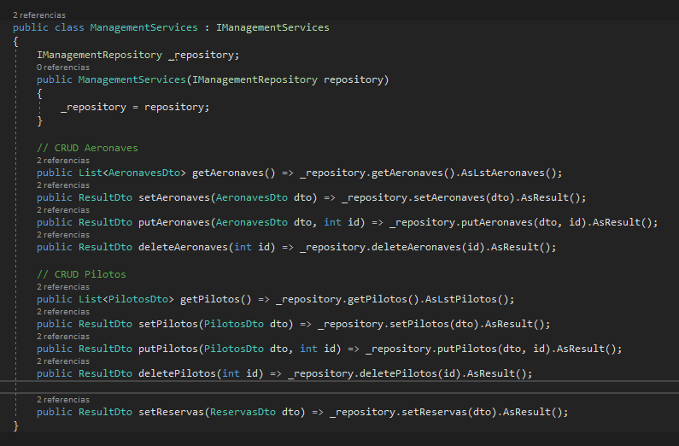

Se crean los correspondientes CRUD para los servicios aeronaves y pasajeros, como se puede observar se llama la interfaz para poder aplicar la inyección de dependencia, junto con un mapper en la capa entity para convertir los datos retornados en DataTable.